Министерство науки и высшего образования Российской Федерации федеральное государственное автономное образовательное учреждение высшего образования
«Санкт-Петербургский политехнический университет Петра Великого»
(ФГАОУ ВО СПбПУ)
Институт компьютерных наук и кибербезопасности
Высшая школа программной инженерии

КУРСОВАЯ РАБОТА

По дисциплине «Верстка и прототипирование сайтов»

Разработка игрового приложения «Следы»
(семестр 5)

Студент
группы з5130903/10301 А.Н. Оржеховский

Оценка выполненной студентом работы:
Преподаватель,
старший преподаватель Е.В. Комарова

Санкт-Петербург – 2024
САНКТ-ПЕТЕРБУРГСКИЙ ПОЛИТЕХНИЧЕСКИЙ УНИВЕРСИТЕТ ПЕТРА ВЕЛИКОГО
Институт компьютерных наук и кибербезопасности
Высшая школа программной инженерии

ЗАДАНИЕ

на выполнение курсовой работы по дисциплине
«Верстка и прототипирование сайтов»

Студенту Оржеховскому Александру Николаевичу группа: з5130903/10301
(фамилия, имя, отчество) (номер группы)
семестр: 5

1. Тема работы: Разработка анализатора текстовых файлов
2. Срок сдачи студентом законченной работы: 23.12.2023
3. Исходные данные по работе: «Верстка и прототипирование сайтов».
4. Содержание работы (перечень подлежащих разработке вопросов):
4.1. Введение
4.2. Тип игры.
4.3. Структура приложения.
4.4. Описание работы приложения
4.5. Код приложения.
4. Дата выдачи задания: «18» ноября 2023г
5. Перечень графического материала (с указанием обязательных рисунков): схематизация структуры приложения и порядка выполнения (диаграммы классов UML, диаграммы IDEF0).
6. Дата выдачи задания: «18» ноября 2023 г.

Преподаватель |  |  | Е.В. Комарова
 | (подпись) |  | (инициалы, фамилия)
Студент |  |  | А.Н. Оржеховский
 | (подпись) |  | (инициалы, фамилия)

Cодержание
Cодержание 3
Введение 4
Глава I Описание задачи 5
1.1 Тип игры 5
1.2 Структура приложения 6
Глава II Описание работы приложения 8
2.1 Выбор порядка исследования 8
2.2. Главное меню 9
2.3 Рекорды. 10
2.4 Игровой процесс 11
Заключение 15
Список использованной литературы 16
ПРИЛОЖЕНИЕ А 17

Введение

Игровое веб-приложение "Следы" - это захватывающая игра, разработанная для любителей головоломок и игровых задач. В основе приложения лежит идея создания интерактивного и увлекательного опыта, позволяющего пользователям провести время с пользой, развивая свои навыки логического мышления и внимания.

Цель этого введения - представить краткий обзор игрового приложения "Следы" и его основных характеристик. В данном разделе мы рассмотрим концепцию приложения, его цели и задачи, а также общий план нашего отчета.

Данное игровое приложение "Следы" вдохновлено классической игрой "Маджонг" и предлагает игрокам уникальный опыт решения головоломок на основе сочетания изображений следов животных. В ходе разработки "Следов" мы уделяли особое внимание созданию интересного и увлекательного игрового процесса, а также выбору подходящих технологий для обеспечения оптимального пользовательского опыта.

В дальнейших разделах отчета мы рассмотрим подробности разработки приложения, его особенности и результаты.

Глава I Описание задачи

1.1 Тип игры

Игровое приложение "Следы" представляет собой веб-приложение, разработанное с использованием технологий HTML, CSS и JavaScript. Оно предлагает пользователям ряд уровней сложности, каждый из которых характеризуется определенным содержанием и требует быстрой реакции от игрока. Каждому уровню отводится одна минута на прохождение, после чего игра автоматически завершается. Кроме того, игрок может завершить игру в любой момент, нажав на соответствующую кнопку.
Результаты игрока записываются в локальную таблицу рекордов по мере прохождения игры. На главном экране игры, изображенном на рисунке 1, осуществляется идентификация пользователя.
После прохождения уровня результат игрока вносится в локально доступную таблицу рекордов. На рисунке 1 представлено главное меню игры, в котором осуществляется идентификация пользователя.
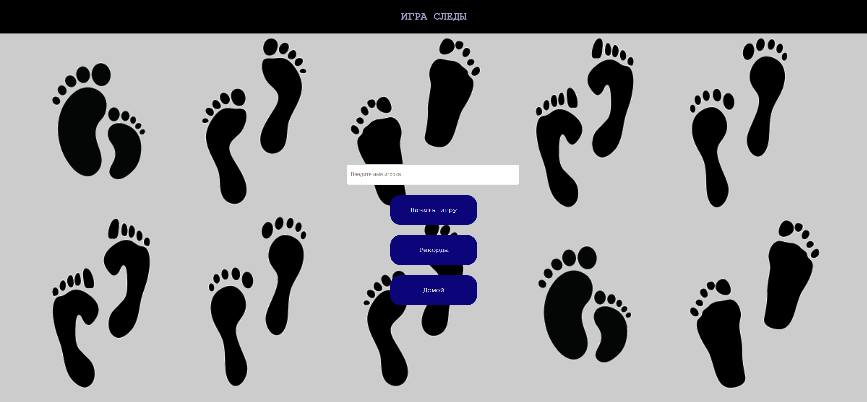
Рисунок 1. Главное меню игры «Следы»

1.2 Структура приложения

Рабочая директория приложения представлена на рисунке 2. Она включает в себя папку “assets”, в которой расположены медиафайлы, такие как аудио и изображения, а также папку pages, в которой расположены непосредственно .css, .html и .js файлы.
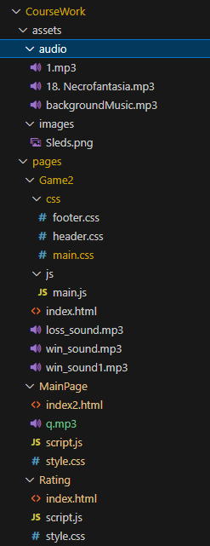
Рисунок 2. Рабочая директория приложения.
Главная страница игры находится в папке “MainPage”. После начала игры, мы попадаем в папку «Game2. После окончания игры мы можем попробовать играть снова или перейти на начальную страницу.

Глава II Описание работы приложения

2.1 Выбор порядка исследования

Игра «Следы» включает в себя 3 страницы, начальную, игровую и страницу рекордов. Работу приложения вы можете увидеть на рисунке.
На рисунке 3 представлена графическое представление игры в виде схемы.
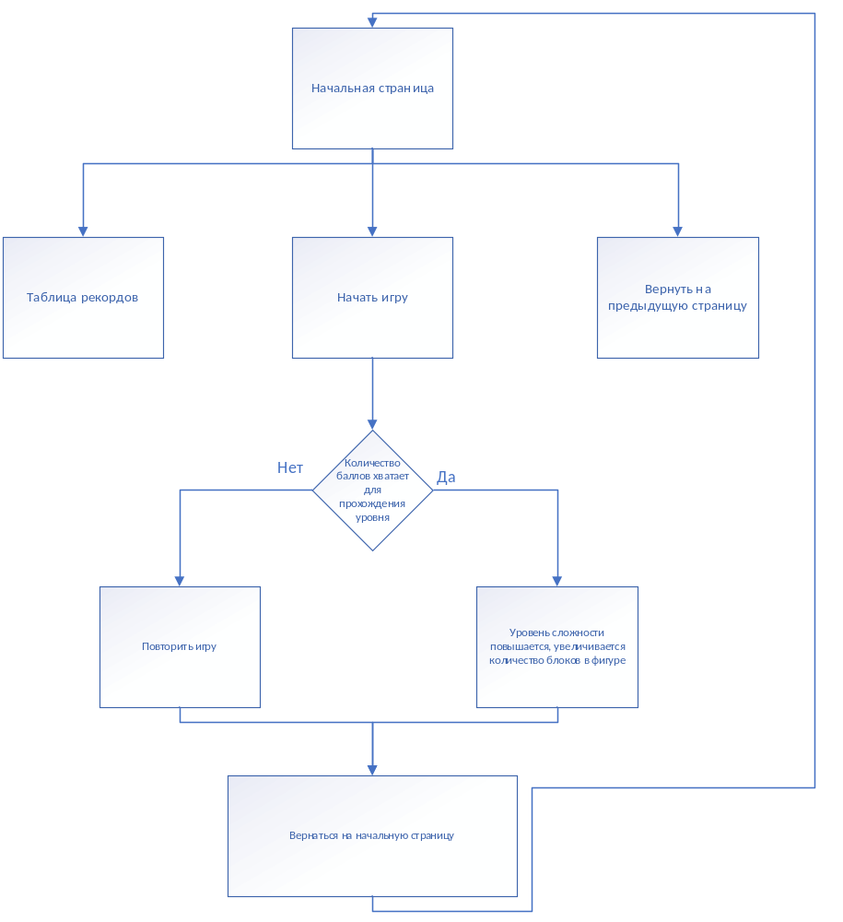Рисунок 3 Графическое представление архитектуры игры

2.2. Главное меню

На главной странице приложения, изображенной на рисунке 4, пользователю предоставляется возможность ввести свое имя, просмотреть рекорды и начать игру.
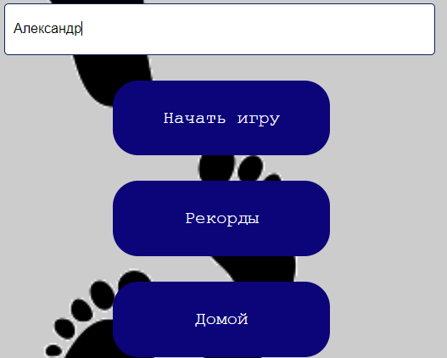
Рисунок 4. Главное меню приложения

В HTML-коде страницы ввода имени игрока используется элемент <input type="text">. Кнопки "Начать игру" и "Рекорды" также представлены элементами <button class="watchButton"> с разными идентификаторами.

JavaScript-код для этой страницы содержит следующие функции:
saveName(): сохраняет имя текущего пользователя в localStorage.
setComplexity(): сохраняет выбранную сложность в localStorage.
Помимо этих функций, JavaScript-код привязывает кнопки "Начать игру" и "Рекорды" к функциям перехода на соответствующие страницы. Полный код страницы представлен в Приложении А в листинге А.1.
Так же при нажатии на кнопку «Начать игру» происходит проверка на заполнения поля «input_text», а при наведении на кнопки они меняют цвет с синего на красный.

2.3 Рекорды

Страница "Рекорды", показанная на рисунке 5, содержит таблицу с именами пользователей и их максимальными очками, а также кнопку "Назад" для возврата в главное меню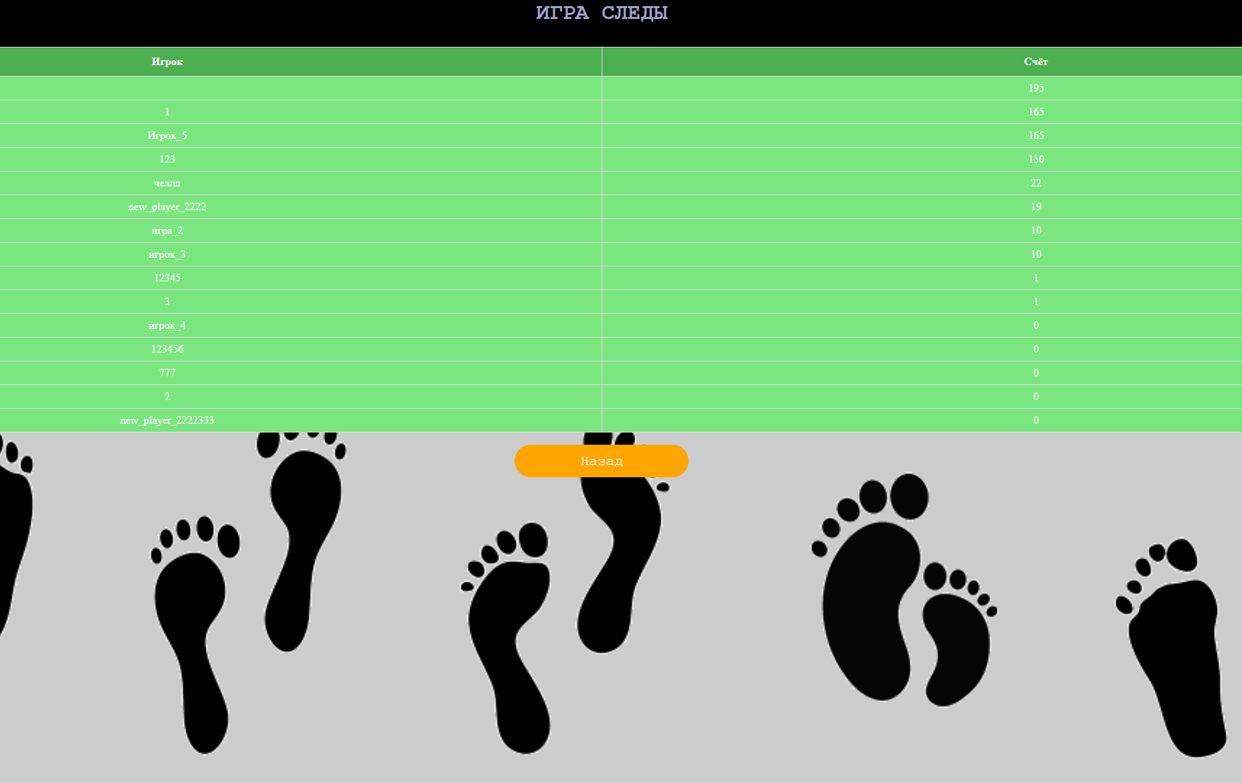
Рисунок 5. Страница "Рекорды"

В HTML-коде страницы таблица рекордов представлена элементом <table>, а кнопка "Назад" - элементом <button class="watchButton">.

JavaScript-код для этой страницы содержит функцию getInfoFromLocalStorage(), которая вызывается после загрузки окна. Эта функция извлекает список объектов Player из localStorage, каждый из которых содержит имя игрока и его счет. Затем для каждого объекта создается строка, которая добавляется в таблицу.
Код страницы "Рекорды" представлен в Приложении А в листинге.

2.4 Игровой процесс
После нажатия кнопку «Начать игру» мы попадаем на страницу, в которой видим:
- Игровое поле
- Текущий уровень
- Счет
- Количество ошибок
- Таймер
- Рейтинг игроков
- Возможность перейти на главное меню
- Возможность начать заново
- Возможность досрочно перейти на следующий уровень
- «Правильный» след
- Множество различных следов, среди которых есть один «правильный»
Всё это представлено на рисунке 6.
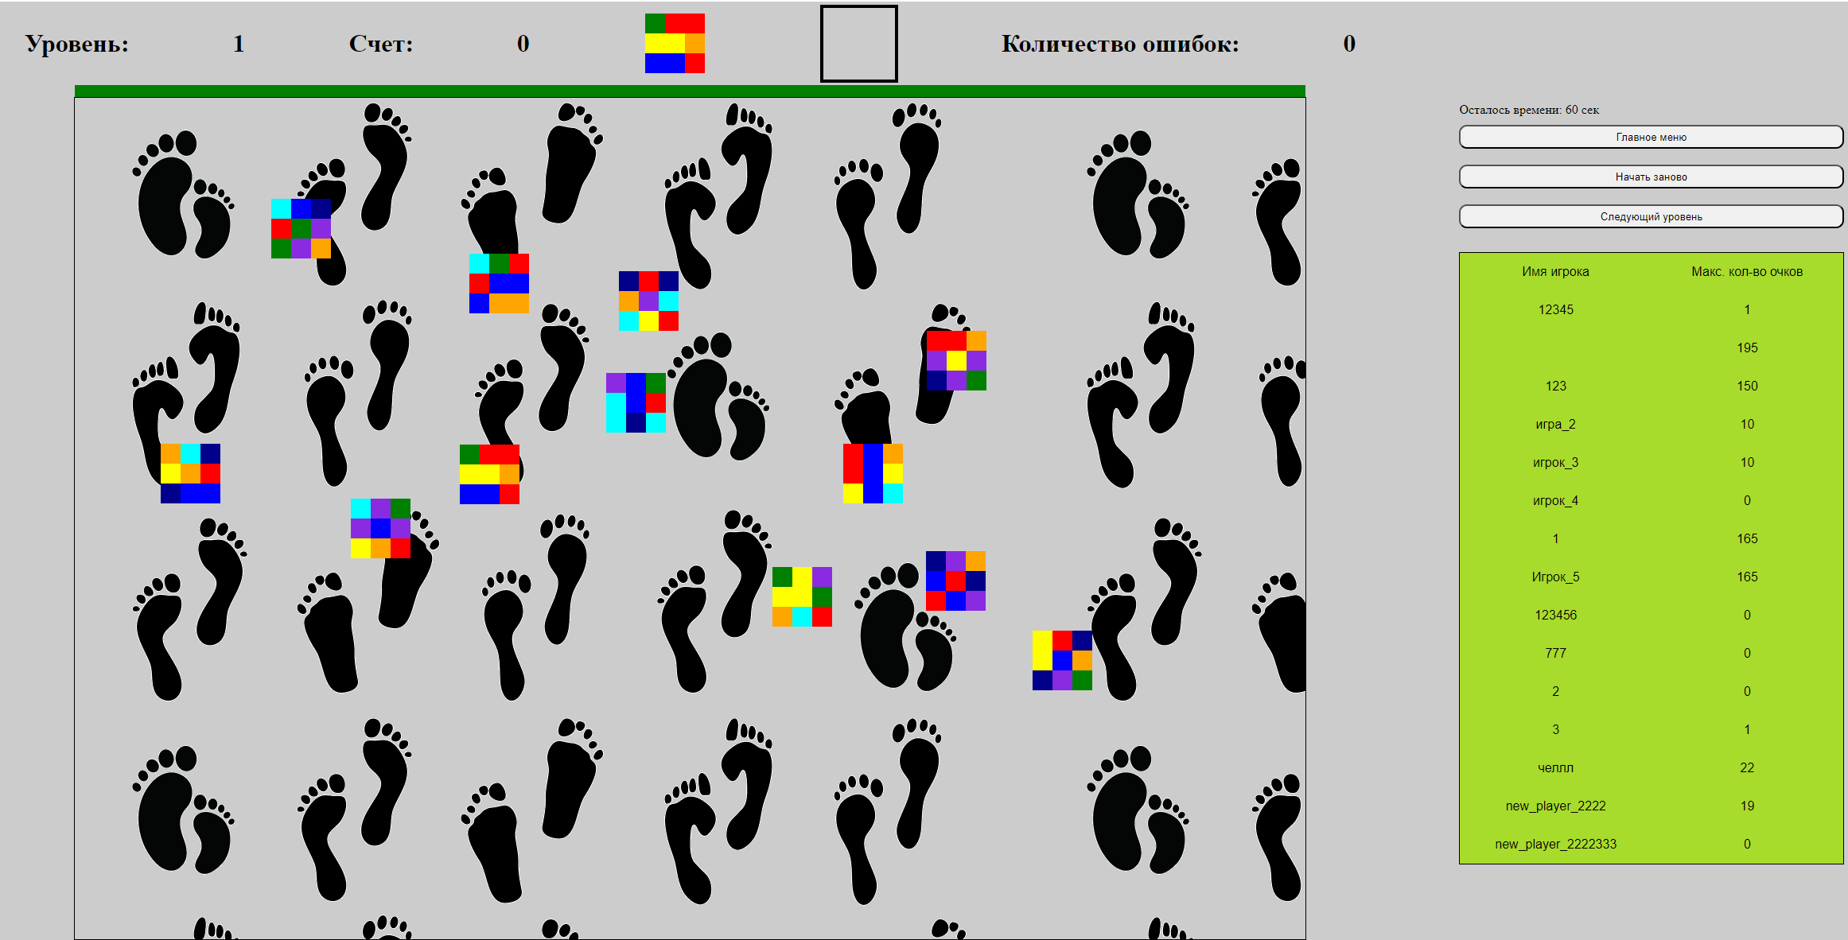
Рисунок 6. Игровое приложение «Следы»
Необходимо найти «правильный» след, среди различных «замусоренных». Стоит помнить, что «правильный» след может быть повернут.
Уровень:
На уровень дается 60 секунд, но вы можете закончить его досрочно, для этого необходимо набрать нужное количество баллов, число которых растет в геометрической прогрессии, так же как и очки за правильный вариант и на каждом последующем уровне умножается на 3 от предыдущего. То есть 1, 3, 9, 27 и тд. То есть для прохождения первого уровня необходимо набрать 3 балла, если вы набрали 3 и более баллов, а ваш уровень равен 1, то вы можете нажать на кнопку «Следующий уровень» или пытаться находить нужные следы далее, так как это может оправдаться в итоге. Такая логика была заложена, чтобы игроки стремились проходить не только легкие уровни, но и тяжелые, ведь за них награда больше.
При переходе на другой уровень будет срабатывать мелодия выигрыша.
Так же при каждом правильном ответе срабатывает анимация. Все квадраты начинают вращаться.
По окончанию таймера будет выходить уведомление о том, получилось ли пройти на другой уровень или нет, они представлены на рисунке 7 и 8 соответственно.
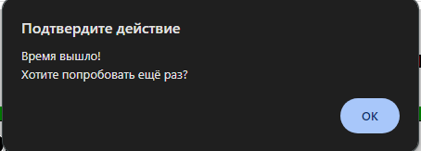
Рисунок 7. Не хватило баллов для перехода на следующий уровень.
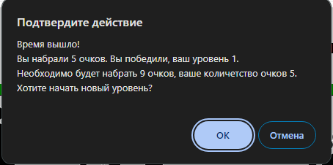
Рисунок 8 Переход на следующий уровень возможен.
Пример игры на 4 уровне представлен на рисунке 9.
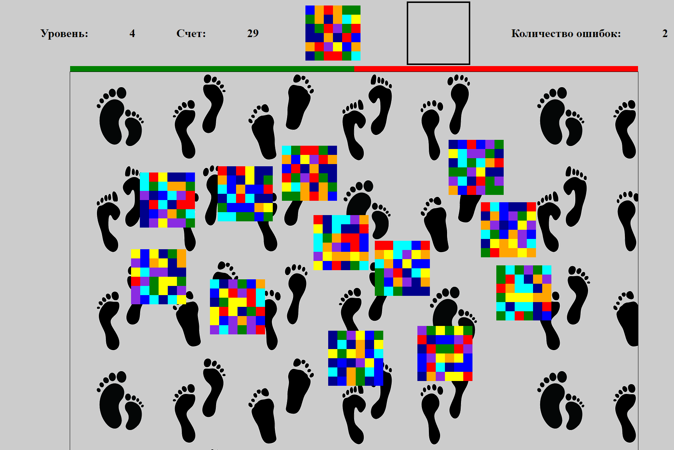
Рисунок 9. Пример сложности на 4 уровне.
Полный код уровня представлен в Приложении А в листинге А.3.

Заключение
В ходе выполнения курсовой работы было разработано приложение "Следы", предназначенное для обучения и развития логического мышления, внимательности и реакции. Приложение предоставляет пользователю интерактивную среду для нахождения похожих элементов, что способствует развитию внимания, скорости мышления.
В процессе разработки были использованы современные технологии веб-разработки, включая HTML, CSS и JavaScript. Кроме того, была уделена особое внимание анимациям и визуальным эффектам, чтобы создать привлекательный пользовательский интерфейс.

Список использованной литературы
1. W3Schools URL: https://www.w3schools.com/
2. Mozilla Developer Network URL: https://developer.mozilla.org/
3. DoFactory URL: https://www.dofactory.com/
4. GeeksforGeeks URL: https://www.geeksforgeeks.org/
5. JavaScript.info URL: https://javascript.info/
6. JavaTpoint URL: https://www.javatpoint.com/
7. freeCodeCamp URL: https://www.freecodecamp.org/
8. Codecademy URL: https://www.codecademy.com/
9. Programiz URL: https://www.programiz.com/
10. DigitalOcean URL: https://www.digitalocean.com/

ПРИЛОЖЕНИЕ А
Листинг А.1 – код страницы «Главное меню»
<!DOCTYPE html>
<html lang="en-US">
<head>
<meta charset="UTF-8">
<meta name="viewport" content="width=device-width, initial-scale=1.0">
<link rel="stylesheet" href="style.css">
<title>ИГРА СЛЕДЫ</title>
</head>
<body class="body" id="suda">
<header class="header">
<h1>ИГРА СЛЕДЫ</h1>
</header>
<main>
<div id="background">
<div id="buttonPlaceholder">
<input type="text" class="input_text" placeholder="Введите имя игрока">

<!-- <div id="buttonContainer">
<button class="complexityButton" id="easyButton" onclick="setComplexity(0)">Легко</button>
<button class="complexityButton" id="mediumButton" onclick="setComplexity(1)">Средне</button>
<button class="complexityButton" id="hardButton" onclick="setComplexity(2)">Сложно</button>
</div> -->

<button class="watchbutton" type="button" id="startButton">Начать игру</button>
<button class="watchbutton" type="button" id="ratingButton">Рекорды</button>
<button class="watchbutton" type="button" id="HomeButton">Домой</button>
</div>
<script src="script.js"></script>
</main>
<footer class="footer">
<audio src="..\..\assets\audio\18. Necrofantasia.mp3" autoplay>
<button></button>
</audio>

</footer>
</body>
</html>
.body{
margin: auto;
min-width: 1600px;
}
.header{
height: 100px;
display: flex;
background-color: black;
align-items: center;
justify-content: center;
}
#background {
display: flex;
justify-content: center;
align-items: center;
background-image: url("../../assets/images/Sleds.png");
background-color: #cccccc;
background-repeat: repeat-y; /* Повторяем изображение по оси Y */
background-size: cover; /* Растягиваем или сжимаем изображение так, чтобы оно покрывало всю область фона */
width: 100%;
height: 90vh; /* Используем 90% высоты экрана */
}

.mylogo {
height: 10em;
width: 10em;
background-color: #0000ff;
border-radius: 50%;
position: absolute;
margin: auto;
inset: 0;
}
.mylogo::before{
content:"";
position:absolute;
top: 50%;
left: 50%;
transform: translate(-50%, -50%);
top: 50%;
height: 50%;
width: 50%;
background-color: #00ff00;
}
.mylogo::after{
content:"";
position:absolute;
top: 50%;
left: 50%;
transform: translate(-50%, -50%);
top: 50%;
width: 0;
height: 0;
border-left: 2em solid transparent;
border-right: 2em solid transparent;
border-top: 4em solid #ff0000;
}
.watchbutton{
font-family: 'Courier New', Courier, monospace;
font-size: 1.3rem;
color: #a1a1c7;
width: 100%;
height:45%;
background-color: rgb(12, 4, 121);
border-radius: 30px;
border: none;
color: white;
}
.watchbutton:hover{
background-color: #e43509;
border-radius: 30px;
border: none;
}
.watchbutton:focus{
background-color:#4B9200;
}
#buttonContainer {
display: flex;
justify-content: center;
margin-top: 20px;
}

.complexityButton {
padding: 10px 20px;
margin: 0 10px;
font-size: 16px;
border: none;
border-radius: 5px;
background-color: #053397;
color: white;
cursor: pointer;
}

.complexityButton:hover {
background-color: #c7650a;
}

.complexityButton:focus {
background-color: #4B9200;
outline: none;
}
.input_text {
font-size: 1rem;
padding: 10px;
border-radius: 5px;
border: 1px solid #ccc;
width: 190%;
height: 20%;
margin-left: -50%;
}
.input_text:focus {
border-color: #012661;
outline: none;
}

#buttonPlaceholder{
display: flex;
flex-direction: column;
width: 10%;
height: 35%;
margin: auto;
justify-content: space-between;
gap: 30px;
}

.footer {
width: 100%;
height: 10%;
background-color: black;
position: fixed;
bottom: 0;
}

.refo{
position: relative;
top:5%
}

.secondpart{
width: 25%;
height: 400px;
}
.footcontain{
display: flex;
width: 80%;
margin: auto;
}
.secondpart .nav{
position: relative;
top:80%;
min-width: 100%;
}

.secondpart .nav__list {
display: flex;
min-width: 100%;
align-items: center;
justify-content: space-between;
}
a{
font-family:Arial, Helvetica, sans-serif
}
h1{
font-family: 'Courier New', Courier, monospace;
color: #a1a1c7;
}
h2{
font-family: Arial, Helvetica, sans-serif;
}
p{
font-family: Arial, Helvetica, sans-serif;
}

Файл .js
let complex = 0;
function saveName() {
const textFromInput = document.querySelector('.input_text').value.trim();
if (textFromInput === '') {
alert('Пожалуйста, введите ваше имя.');
return; // Прерываем выполнение функции, если поле ввода пустое
}
localStorage.setItem('currentName', JSON.stringify(textFromInput));
}

function setComplexity(compl)
{
complex = compl;
localStorage.setItem('currentComplexity', JSON.stringify(compl))
}

document.getElementById("ratingButton").addEventListener("click", function() {
window.location.href = "../Rating/index.html"; });

document.getElementById("HomeButton").addEventListener("click", function() {
window.location.href = "../../../index.html"; });

document.getElementById("startButton").addEventListener("click", function() {
const textFromInput = document.querySelector('.input_text').value.trim();
if (textFromInput === '') {
alert('Пожалуйста, введите ваше имя.');
return; // Прерываем выполнение функции, если поле ввода пустое
}

// Здесь выполняются действия при нажатии на кнопку, если поле ввода не пустое
saveName();
// alert('Добро пожалуйста, ' + textFromInput + '!');
window.location.href = "../Game2/index.html";

if (complex === 1)
window.location.href = "../Game2/index.html";
else
window.location.href = "../Game2/index.html";
});

let currentButton = null; // переменная для хранения ссылки на текущую нажатую кнопку

function setComplexity(compl) {
// Получаем ссылку на кнопку, которая была нажата
const button = document.querySelector(`#buttonContainer button:nth-child(${compl + 1})`);

// Возвращаем предыдущей кнопке исходный цвет, если она существует
if (currentButton !== null) {
currentButton.style.backgroundColor = "";
}

// Устанавливаем цвет нажатой кнопки
button.style.backgroundColor = "blue";

// Обновляем переменную currentButton
currentButton = button;

complex = compl;
localStorage.setItem('currentComplexity', JSON.stringify(compl));
}

Листинг А.2 Код страницы «Рекорды»
<!DOCTYPE html>
<html lang="en-US">
<head>
<meta charset="UTF-8">
<meta name="viewport" content="width=device-width, initial-scale=1.0">
<link rel="stylesheet" href="style.css">

<title>ИГРА СЛЕДЫ</title>
</head>
<body class="body" id="suda">
<header class="header">
<h1>ИГРА СЛЕДЫ</h1>
</header>
<main>
<div id="background">
<table id="player-score-table">
<thead>
<tr>
<th>Игрок</th>
<th>Счёт</th>
</tr>
</thead>
<tbody>
</tbody>
</table>
<br>
<button class="watchbutton" type="button" id="returnToMenu">Назад</button>

<script>
document.getElementById("returnToMenu").addEventListener("click", function() {
window.location.href = "..\\MainPage\\index2.html";
});
</script>
</div>
<script src="script.js"></script>
</main>
<footer class="footer">
<div class="footcontain">
<audio src="../../assets/audio/backgroundMusic.mp3" autoplay>
<button></button>
</audio>
</div>
</footer>
</body>
</html>

window.onload = getInfoFromLocaleStorage();

function getInfoFromLocaleStorage() {
let listOfPlayers = JSON.parse(localStorage.getItem('listOfPlayers'));

if (listOfPlayers) {
//Сортировка по убыванию
listOfPlayers.sort((a, b) => b.score - a.score);

const playerScoreTableBody = document.querySelector('#player-score-table tbody');
playerScoreTableBody.innerHTML = '';

for (const player of listOfPlayers) {
const row = document.createElement('tr');
const nameCell = document.createElement('td');
const scoreCell = document.createElement('td');

nameCell.innerText = player.name;
scoreCell.innerText = player.score;

row.appendChild(nameCell);
row.appendChild(scoreCell);

playerScoreTableBody.appendChild(row);
}
}
}

.body{
margin: auto;
min-width: 1600px;
}
.header{
height: 100px;
display: flex;
background-color: black;
align-items: center;
justify-content: center;
}
#background {

justify-content: center;
align-items: center;
background-image: url("../../assets/images/Sleds.png");
background-color: #cccccc;
background-repeat: repeat-y; /* Повторяем изображение по оси Y */
background-size: cover; /* Растягиваем или сжимаем изображение так, чтобы оно покрывало всю область фона */
width: 100%;
height: 90vh; /* Используем 90% высоты экрана */
}
#returnToMenu{
width: 10%;
height: 3rem;
}
#player-score-table {

width: 100%;
border-collapse: collapse;
color: #ffffff;
}

#player-score-table th, #player-score-table td {
border: 1px solid #ddd;
padding: 8px;
text-align: center;
background-color: #7be67f;
}

#player-score-table th {
padding-top: 12px;
padding-bottom: 12px;
text-align: center;
background-color: #4CAF50;
color: white;
width: 50%;
}
.mylogo {
height: 10em;
width: 10em;
background-color: #0000ff;
border-radius: 50%;
position: absolute;
margin: auto;
inset: 0;
}
.mylogo::before{
content:"";
position:absolute;
top: 50%;
left: 50%;
transform: translate(-50%, -50%);
top: 50%;
height: 50%;
width: 50%;
background-color: #00ff00;
}
.mylogo::after{
content:"";
position:absolute;
top: 50%;
left: 50%;
transform: translate(-50%, -50%);
top: 50%;
width: 0;
height: 0;
border-left: 2em solid transparent;
border-right: 2em solid transparent;
border-top: 4em solid #ff0000;
}
.watchbutton{
font-family: 'Courier New', Courier, monospace;
font-size: 1.3rem;
color: #a1a1c7;
width: 100%;
height:45%;
background-color: orange;
border-radius: 30px;
border: none;
color: white;
margin-left: 45%;

}
.watchbutton:hover{
background-color: #E47209;
border-radius: 30px;
border: none;
}
.watchbutton:focus{
background-color:#4B9200;
}
.input_text {
font-size: 1rem;
padding: 10px;
border-radius: 5px;
border: 1px solid #ccc;
width: 90%;
}
.input_text:focus {
border-color: #4a8df8;
outline: none;
}

#buttonPlaceholder{
display: flex;
flex-direction: column;
width: 10%;
height: 25%;
margin: auto;
justify-content: space-between;
gap: 30px;
}

.footer {
width: 100%;
height: 10%;
background-color: black;
position: fixed;
bottom: 0;
}

.refo{
position: relative;
top:5%
}

.secondpart{
width: 25%;
height: 400px;
}
.footcontain{
display: flex;
width: 80%;
margin: auto;
}
.secondpart .nav{
position: relative;
top:80%;
min-width: 100%;
}

.secondpart .nav__list {
display: flex;
min-width: 100%;
align-items: center;
justify-content: space-between;
}
a{
font-family:Arial, Helvetica, sans-serif
}
h1{
font-family: 'Courier New', Courier, monospace;
color: #a1a1c7;
}
h2{
font-family: Arial, Helvetica, sans-serif;
}
p{
font-family: Arial, Helvetica, sans-serif;

}
Листинг А.3 – код страницы Game2
<!DOCTYPE html>
<html lang="en-US">
<head>
<meta charset="UTF-8">
<meta name="viewport" content="width=device-width, initial-scale=1.0">
<link rel="stylesheet" href="style.css">

<title>Числа</title>
</head>
<body class="body" id="suda">
<header class="header">
<h1>ПОРЯДОК ЧИСЕЛ</h1>
</header>
<main>
<div id="background">
<div id="gameWindow">
<div class="catch-line"></div>
</div>
<div id="menuElement">
<div id="timerElement"></div>
<div id="playerName">Алексей</div>
<div id="targetScore"></div>
<div id="currentScore"></div>
<div id="explainer"></div>
<button class="watchbutton" type="button" onclick="finishGame()">Завершить игру</button>
</div>
</div>
<script src="script.js"></script>
</main>
<footer class="footer">
<div class="footcontain">
<audio src="../../assets/audio/18. Necrofantasia.mp3" autoplay>
<button></button>
</audio>
</div>
</footer>
</body>
</html>

let currentName = null
let playerName = '';
let score = 0; //Итог
let stepCounter = 0 //Кол-шагов (для настоящего итога)
let target = 0 //Целевое значение
let currentScore = 0 //Текущее значение

let complexity = 1; //Сложность 0 - легко, 1 - средне, 2 - сложно

let timingValue = 2000;

let firstHard = 0
let secondHard = 0
let thirdHard = 0
let cnt = 0;

let middleVariant = getRandomInteger(1, 3); //Вариант для средней сложности

document.addEventListener("DOMContentLoaded", init());

function createFallingObject() {
const gameWindow = document.getElementById("gameWindow");
const object = document.createElement("div");
object.className = "falling-object";
switch (complexity)
{
case 0:
object.textContent = getRandomInteger(1, 10)
object.style.animation = "fallAnimation 2s linear forwards";
break
case 1:
object.textContent = getRandomInteger(1, 10)
object.style.animation = "flyAnimation 2s linear forwards";
break;
case 2:
object.textContent = getRandomInteger(1, 10)
object.style.animation = "weaveAnimation 4s linear forwards";
break;
default:
object.textContent = "err";
break;
}

const gameWindowWidth = gameWindow.offsetWidth;
const randomLeft = Math.random() * 100;
const objectLeft = (randomLeft / 100) * (gameWindowWidth - 80) + "px"; //-80, чтобы не падали за рамку
object.style.left = objectLeft;

gameWindow.appendChild(object);

object.addEventListener("click", function () {
onObjectCatch(object)
gameWindow.removeChild(object);
});

object.addEventListener("animationend", function () {
gameWindow.removeChild(object);
});
}

setInterval(createFallingObject, timingValue); //Создание объектов по таймеру

function savePlayerResults(name,score) //Сохранение результатов
{
let listOfPlayers = JSON.parse(localStorage.getItem('listOfPlayers'))
if (listOfPlayers === null) {
listOfPlayers = []
}
let player = listOfPlayers.find(value => value.name === name)
if (player) {
player.score = score > player.score ? score : player.score
} else {
listOfPlayers.push({name, score})
}
localStorage.setItem('listOfPlayers', JSON.stringify(listOfPlayers))
}

const timerDuration = 60000; // 1 минута
let timer = null;

function startTimer() {
const startTime = Date.now();

timer = setInterval(() => {

const elapsedTime = Date.now() - startTime;
const remainingTime = timerDuration - elapsedTime;

const timerElement = document.getElementById("timerElement");
timerElement.textContent = formatTime(remainingTime);

if (remainingTime <= 0) {
clearInterval(timer);
timerElement.textContent = "Timer expired";
finishGame();
}
}, 1000);
}

function formatTime(time) {
const minutes = Math.floor(time / 60000);
const seconds = Math.floor((time % 60000) / 1000);
return `${minutes.toString().padStart(2, "0")}:${seconds.toString().padStart(2, "0")}`;
}
startTimer();

function getRandomInteger(min, max) { //Получение рандомных значений
return Math.floor(Math.random() * (max - min + 1)) + min;
}

function getRandomFloat(min, max, decimals) {
const randomNum = Math.random() * (max - min) + min;
return randomNum.toFixed(decimals);
}

function handleKeyPress(event) {
if (event.code === "Space") {
event.preventDefault(); //Чтобы не прокручивалось
const catchLine = document.querySelector(".catch-line"); //catchline - зеленая линия
const fallingObjects = document.getElementsByClassName("falling-object");

const catchLineTop = catchLine.offsetTop;
const catchLineBottom = catchLine.offsetTop + catchLine.offsetHeight;

Array.from(fallingObjects).forEach((object) => {
const objectTop = object.offsetTop;
const objectBottom = object.offsetTop + object.offsetHeight;

if (objectTop >= catchLineTop && objectBottom <= catchLineBottom) {
onObjectCatch(object)
object.remove();
}
});
}
}

function onObjectCatch(object)
{
stepCounter++
let catchedNumber = (parseFloat(object.textContent))
const targ = document.getElementById("targetScore")

switch (complexity)
{
case 0:
{
currentScore += catchedNumber
currentScore = parseFloat(currentScore.toFixed(2)) //Дважды парс потому что 0.0000000001
const scorec = document.getElementById("currentScore")
scorec.textContent ="Текущее число: " + currentScore;
}
break;
case 1:
{
switch (middleVariant)
{
case 1:
{
if (catchedNumber % 2 == 1) //Только четные
{
finishGame();
}
}
break
case 2:
{
if (catchedNumber % 2 == 0) //Только нечетные
{
finishGame();
}
}
break
case 3:
{
if (catchedNumber < 5) //Только числа больше 5
{
finishGame();
}
}
break
}

currentScore += catchedNumber
currentScore = parseFloat(currentScore.toFixed(2)) //Дважды парс потому что 0.0000000001
const scorece = document.getElementById("currentScore")
scorece.textContent ="Текущее число: " + currentScore;
}
break;
case 2:
{
switch (cnt)
{
case 0:
firstHard = catchedNumber
cnt++
break;
case 1:
secondHard = catchedNumber
cnt++
break;
case 2:
{
thirdHard = catchedNumber
let result = firstHard - secondHard - thirdHard;
firstHard = 0
secondHard = 0
thirdHard = 0
cnt = 0
if (result == 0)
currentScore++
targ.textContent="Очки: " + currentScore;
}
break;
}
const scorecec = document.getElementById("currentScore")
scorecec.textContent = firstHard + "=" + secondHard + "+" + thirdHard;
}
break;
}
if (currentScore >= target || isNaN(currentScore))
finishGame()
}

function finishGame()
{
if ( currentScore == target )
{
let presumableScore = 200 - stepCounter * 5;
score = presumableScore > 0 ? presumableScore : 0;
if (complexity == 1)
{
score = score * 1.5;
}
}
else
score=0;

if (complexity == 2)
{
score = currentScore * 10;
}
savePlayerResults(currentName, score);
window.location.href = "../Rating/index.html";

}

function init()
{
const targ = document.getElementById("targetScore")
complexity = JSON.parse(localStorage.getItem('currentComplexity'))
if (complexity === null) {
complexity = 3
}
currentName = JSON.parse(localStorage.getItem('currentName'))
const nad = document.getElementById("playerName")
nad.textContent = "Игрок: " + currentName;

switch (complexity)
{
case 0:
const scorecece = document.getElementById("explainer")
scorecece.textContent = "Ловите числа нажатием мышки либо нажатием клавиши \'Space\'. Цель игры - собрать целевое число из падающих чисел.";
target = getRandomInteger(30,60)
timingValue = 2000;
targ.textContent = "Целевое число: " + target;
break
case 1:
{
const scorece = document.getElementById("explainer")
switch (middleVariant)
{
case 1:
{

scorece.textContent = "ТОЛЬКО ЧЕТНЫЕ";
}
break
case 2:
{
scorece.textContent = "ТОЛЬКО НЕЧЕТНЫЕ";
}
break
case 3:
{
scorece.textContent = "ЧИСЛА БОЛЬШЕ 4";
}
break
default:
{
scorece.textContent = "Ошибка";
}
break;

}
let temp = getRandomInteger(60, 75);
target = temp * 2;
timingValue = 1000;

targ.textContent="Целевое число: " + target;
break
}
case 2:
target = 30;
timingValue = 1800;
const scorecec = document.getElementById("explainer")
scorecec.textContent = "Ловите числа нажатием мышки либо нажатием клавиши \'Space\'. Цель игры - Собрать сумму из двух чисел. Первое число - результат сложения. Второе и третье число - слагаемые";
targ.textContent = "Очки: " + 0;
break;
default:
target = 0;
break;
}

console.log("inited")

}

document.addEventListener("keydown", handleKeyPress);

.body{
margin: auto;
min-width: 1600px;
}
.header{
height: 100px;
display: flex;
background-color: black;
align-items: center;
justify-content: center;
}
#background{
display: flex;
background-color: #323232;
background-size: 100% auto;
width: 100%;
height: 780px;
}
#menuElement{
display: flex;
flex-direction: column;
gap:3rem;
width: 50%;
height: 100%;
background-color: #cccccc;
}
#gameWindow{
position: relative;
width: 50%;
height: 100%;
background-color: wheat;
}
.catch-line {
position: absolute;
width: 100%;
height: 15%;
top: 47.5%;
background-color: green;
}
#timerElement {
font-size: 24px;
width: 20%;
height: 5%;
font-weight: bold;
color: black;
background-color: #f2f2f2;
padding: 10px;
border-radius: 4px;
}
#playerName {
font-size: 24px;
width: 20%;
height: 5%;
font-weight: bold;
color: black;
padding: 10px;
border-radius: 4px;
}
#targetScore {
font-size: 24px;
width: 20%;
height: 5%;
font-weight: bold;
color: black;
padding: 10px;
border-radius: 4px;
}
#currentScore {
font-size: 24px;
width: 20%;
height: 5%;
font-weight: bold;
color: black;
padding: 10px;
border-radius: 4px;
}
#explainer {
font-size: 15px;
width: 25%;
height: 15%;
font-weight: bold;
color: black;
padding: 10px;
border-radius: 4px;
font-family: 'Courier New', Courier, monospace;
}

.falling-object {
position: absolute;
top: 0;
left: 0;
width: 80px;
height: 80px;
background-color: red;
animation: fallAnimation 2s linear forwards;
font-family: 'Courier New', Courier, monospace;
color: white;
font-size: 1.95em;
user-select: none;

display: flex;
align-items: center;
justify-content: center;
text-align: center;
}

.watchbutton{
font-family: 'Courier New', Courier, monospace;
font-size: 1.3rem;
color: #a1a1c7;
width: 20%;
height:3rem;
background-color: orange;
border-radius: 30px;
border: none;
color: white;
}
.watchbutton:hover{
background-color: #E47209;
border-radius: 30px;
border: none;
}
.watchbutton:focus{
background-color:#4B9200;
}
.input_text {
font-size: 1rem;
padding: 10px;
border-radius: 5px;
border: 1px solid #ccc;
width: 90%;
}
.input_text:focus {
border-color: #4a8df8;
outline: none;
}

#buttonPlaceholder{
display: flex;
flex-direction: column;
width: 10%;
height:20%;
margin: auto;
justify-content: space-between;
gap: 30px;
}

.footer{
width:100%;
height: 100px;
background-color: black;
}

.refo{
position: relative;
top:5%
}

.secondpart{
width: 25%;
height: 400px;
}
.footcontain{
display: flex;
width: 80%;
margin: auto;
}
.secondpart .nav{
position: relative;
top:80%;
min-width: 100%;
}

.secondpart .nav__list {
display: flex;
min-width: 100%;
align-items: center;
justify-content: space-between;
}
a{
font-family:Arial, Helvetica, sans-serif
}
h1{
font-family: 'Courier New', Courier, monospace;
color: #a1a1c7;
}
h2{
font-family: Arial, Helvetica, sans-serif;
}
p{
font-family: Arial, Helvetica, sans-serif;
}

@keyframes fallAnimation {
0% {
top: 0;
}
100% {
top: 90%;
}
}
@keyframes flyAnimation {
0% {
top: 90%;
}
100% {
top: 0%;
}
}
@keyframes weaveAnimation {
0% {
top: 0%;
}
25% {
top: 50%;
}
50% {
top: 90%;
}
75% {
top: 50%;
}
100% {
top: 0%;
}
}

Листинг А.4 Код страницы Среднего уровня.
<!DOCTYPE html>
<html lang="en">
<head>
<meta charset="UTF-8">
<link href="css/header.css" rel="stylesheet">
<link href="css/main.css" rel="stylesheet">
<link href="css/footer.css" rel="stylesheet">
<title>GAME</title>
</head>
<body>
<header>

</header>
<div id="background">
<div class="wrapper">
<main>
<div class="main_container">
<div class="top_row">
<h1>Уровень:</h1>
<div class="level_number">
<h1>0</h1>
</div>
<h1>Счет:</h1>
<div class="left_number">
<h1>0</h1>
</div>

<div class="main_square">
<div class="mini_square"></div>
<div class="mini_square"></div>
<div class="mini_square"></div>
<div class="mini_square"></div>
<div class="mini_square"></div>
<div class="mini_square"></div>
<div class="mini_square"></div>
<div class="mini_square"></div>
<div class="mini_square"></div>
</div>
<div class="field_for_answer"></div>
<h1>Количество ошибок:</h1>
<div class="right_number">
<h1>0</h1>
</div>

</div>

<div class="progress_bar">
<div class="green_line"></div>
<div class="red_line"></div>
</div>
<div class="bottom_row">
<div class="main_square"></div>
</div>
</div>
<div class="profile">
<div class="timer">
Осталось времени: <span id="timerDisplay"> сек</span>
</div>
<div class="console">

<div class="input_text"></div>
<div id="buttons">
<button id="menuBtn">Главное меню</button>
<button id="restartBtn">Начать заново</button>
<button id="nextLevelBtn">Следующий уровень</button>
</div>
</div>
<div class="list_of_name">
<span class="player_name">Имя игрока</span>
<span class="score">Макс. кол-во очков</span>
</div>

</div>

<audio id="winSound" src="win_sound.mp3"></audio>

<audio id="loseSound" src="loss_sound.mp3"></audio>
</div>
</main>
<footer>

</footer>
<script src="js/main.js"></script>
</div>
</body>
</html>
let winSquare = [];
let arrOfSquare = [];
let arrOfCoordinates = [];
let indexWinSquare = 0;
const colors = ['green', 'blue', 'red', 'yellow', 'orange', 'BlueViolet', 'Cyan', 'DarkBlue'];

let oneSide = 3;
let score = 0;
let level = 1;
const numberOfSquares = 12;
const width = 25;
const numberOfTries = 4;
const attemptsToWin = 2;
let attemptsLeft = 0;
let attemptsLeftToWin = 1;
let maxSquares = Math.pow(oneSide, 2);
let currentName = null;
let timerInterval;
let goToTheNextLevel = false;

function init() {
winSquare = [];
arrOfSquare = [];
arrOfCoordinates = [];
for (let i = 0; i < maxSquares; i++) {
winSquare.push(getRandomElement(colors));
}
for (let i = 0; i < numberOfSquares; i++) {
let buffer = [];
for (let i = 0; i < maxSquares; i++) {
buffer.push(getRandomElement(colors));
}
arrOfSquare.push(buffer);
}

indexWinSquare = Math.floor(Math.random() * arrOfSquare.length);
arrOfSquare[indexWinSquare] = winSquare;

const top_row = document.querySelector('.top_row');
const main_square = top_row.querySelector('.main_square');
main_square.style.cursor = 'auto';
main_square.style['grid-template-columns'] = `repeat(${oneSide}, 1fr)`;
main_square.style.height = `${oneSide * width}px`;
main_square.style.width = `${oneSide * width}px`;
main_square.style.position = 'relative';

const field_for_answer = document.querySelector('.field_for_answer');
field_for_answer.style.height = `${oneSide * width + 15}px`;
field_for_answer.style.width = `${oneSide * width + 15}px`;

const listOfSquare = main_square.querySelectorAll('.mini_square');
for (let i = 0; i < listOfSquare.length; i++) {
listOfSquare[i].remove();
}
for (let i = 0; i < winSquare.length; i++) {
const miniSquare = document.createElement('div');
miniSquare.className = 'mini_square';
miniSquare.style.background = winSquare[i];
miniSquare.style.width = width + 'px';
miniSquare.style.height = width + 'px';
main_square.appendChild(miniSquare);
}

getInfoFromLocaleStorage();

drawNumbers();
drawProgressBar();
drawAllSquare();
startTimer(); // Запускаем таймер здесь
}

let timerElement = document.getElementById('timerDisplay'); // Получаем элемент таймера
let timeLeft = 60; // Время в секундах

function startTimer() {
if (!timerInterval) { // Проверяем, что таймер еще не запущен
timerInterval = setInterval(updateTimer, 1000); // Запускаем таймер с интервалом в 1 секунду
}
}

function updateTimer() {
timerElement.textContent = ` ${timeLeft} сек`; // Обновляем отображение времени
if (timeLeft > 0) {
timeLeft--; // Уменьшаем время, если оно больше нуля
} else {
clearInterval(timerInterval); // Останавливаем таймер
handleTimerEnd(); // Выполняем действия по завершению времени
}
}

function playLoseSound() {
const loseSound = document.getElementById('loseSound');
loseSound.play();
}

function handleTimerEnd() {
timerInterval = null; // Сбрасываем переменную интервала таймера
// Остальной код обработки завершения времени остается без изменений
let nextLevelScore = Math.pow(3, level);
if (score >= nextLevelScore) {
nextLevelScore = Math.pow(3, level + 1);
let message = `Время вышло!\nВы набрали ${score} очков. Вы победили, ваш уровень ${level}.\nНеобходимо будет набрать ${nextLevelScore} очков, ваше количетство очков ${score}.\nХотите начать новый уровень?`;
let result = confirm(message);
if (result) {
goToTheNextLevel = true;
level++;
oneSide = 2 + level;
maxSquares = Math.pow(oneSide, 2);
attemptsLeftToWin = 1;
init();
timeLeft = 60;
playWinSound();
return;
}
else {
// В этом блоке добавляем вызов функции playLoseSound, если пользователь не набрал нужное количество очков
playLoseSound();}
}

const menuBtn = document.getElementById('menuBtn');
const restartBtn = document.getElementById('restartBtn');
const nextLevelBtn = document.getElementById('nextLevelBtn');
menuBtn.style.display = 'inline-block';
restartBtn.style.display = 'inline-block';
if (score >= nextLevelScore) {
nextLevelBtn.style.display = 'inline-block';
}

let message = 'Время вышло!\nХотите попробовать ещё раз?';
alert(message);
}

function getRandomElement(arr) {
return arr[Math.floor(Math.random() * arr.length)];
}

function drawNumbers() {
const left_number = document.querySelector('.left_number h1');
left_number.innerHTML = score.toString();

const right_number = document.querySelector('.right_number h1');
right_number.innerHTML = attemptsLeft.toString();

const level_number = document.querySelector('.level_number h1');
level_number.innerHTML = level.toString();

}

function drawProgressBar() {
const green_line = document.querySelector('.green_line');
const red_line = document.querySelector('.red_line');
const party = 100 / numberOfTries;
green_line.style.width = `${100 - party * attemptsLeft}%`;
red_line.style.width = `${party * attemptsLeft}%`;
}

function drawAllSquare() {
const bottom_row = document.querySelector('.bottom_row');
const arrayOfSquare = bottom_row.querySelectorAll('.main_square');
for (let i = 0; i < arrayOfSquare.length; i++) {
arrayOfSquare[i].remove();
}
const offsetTop = bottom_row.offsetTop + (oneSide * width);
const offsetLeft = bottom_row.offsetLeft + (oneSide * width);
const offsetHeight = bottom_row.offsetHeight - (oneSide * width);
const offsetWidth = bottom_row.offsetWidth - (oneSide * width);

for (let i = 0; i < arrOfSquare.length; i++) {
const mainSquare = document.createElement('div');
mainSquare.className = 'main_square';
mainSquare.index = i;
mainSquare.style['grid-template-columns'] = `repeat(${oneSide}, 1fr)`;
const randomAngle = 90 * Math.floor(Math.random() * 4);
mainSquare.style.transform = `rotate(${randomAngle}deg)`;
mainSquare.angle = randomAngle;
mainSquare.style.height = `${oneSide * width}px`;
mainSquare.style.width = `${oneSide * width}px`;

let x = randomIntFromInterval(offsetTop, offsetHeight);
let y = randomIntFromInterval(offsetLeft, offsetWidth);

while (arrOfCoordinates.filter(value => {
return Math.abs(value.x - x) < ((oneSide * width) + 15) && Math.abs(value.y - y) < ((oneSide * width) + 15);
}).length > 0) {
x = randomIntFromInterval(offsetTop, offsetHeight);
y = randomIntFromInterval(offsetLeft, offsetWidth);
}

arrOfCoordinates.push({x: x, y: y});
mainSquare.style.top = x + 'px';
mainSquare.style.left = y + 'px';

const square = arrOfSquare[i];
for (let j = 0; j < square.length; j++) {
const miniSquare = document.createElement('div');
miniSquare.className = 'mini_square';
miniSquare.style.background = square[j];
miniSquare.style.width = width + 'px';
miniSquare.style.height = width + 'px';
mainSquare.appendChild(miniSquare);
}
bottom_row.appendChild(mainSquare);
}
}

function winAnimation() {
const bottom_row = document.querySelector('.bottom_row');
bottom_row.onmouseup = null;
const arrayOfSquare = bottom_row.querySelectorAll('.main_square');
arrayOfSquare[arrayOfSquare.length - 1].addEventListener('animationend', () => {
score = score + Math.pow(3, level - 1);
if (attemptsLeftToWin === attemptsToWin) {
// increase();
attemptsLeftToWin = 1;
} else {
attemptsLeftToWin++;
}
drawNameAndScore(currentName, score);
init();
});

for (let i = 0; i < arrayOfSquare.length; i++) {
arrayOfSquare[i].style.animation = 'rotate-animation 1s linear forwards';
}
}

function playWinSound() {
const winSound = document.getElementById('winSound');
winSound.play();
}

function lose() {
const bottom_row = document.querySelector('.bottom_row');
bottom_row.onmouseup = null;
if (attemptsLeft === numberOfTries - 1) {
oneSide = 3;
maxSquares = Math.pow(oneSide, 2);
attemptsLeft = 0;
score = 0;
} else {
attemptsLeft++;
}
init();
}

function increase() {
oneSide++;
maxSquares = Math.pow(oneSide, 2);
}

function randomIntFromInterval(min, max) {
return Math.floor(Math.random() * (max - min + 1) + min);
}

function getInfoFromLocaleStorage() {
let listOfPlayers = JSON.parse(localStorage.getItem('listOfPlayers'));
let nameFromLS = JSON.parse(localStorage.getItem('currentName'));

const list_of_name = document.querySelector('.list_of_name');
const nameSpan = document.querySelectorAll('.player_name');
const scoreSpan = document.querySelectorAll('.score');

if (nameFromLS) {
const textFromInput = document.querySelector('.input_text');
textFromInput.value = nameFromLS;
currentName = nameFromLS;
}

for (let i = 1; i < nameSpan.length; i++) {
nameSpan[i].remove();
}
for (let i = 1; i < scoreSpan.length; i++) {
scoreSpan[i].remove();
}

if (listOfPlayers === null) {
return;
}
for (const player of listOfPlayers) {
const name = document.createElement('span');
name.className = 'player_name';
const score = document.createElement('span');
score.className = 'score';
name.innerText = player.name;
score.innerText = player.score;

list_of_name.appendChild(name);
list_of_name.appendChild(score);
}
}

function saveName() {
const textFromInput = document.querySelector('.input_text').value.trim();
if (textFromInput === '') {
alert('безымянных мы не любим');
return;
}
currentName = textFromInput;
drawNameAndScore(textFromInput, score);
}

function drawNameAndScore(name, score) {
let listOfPlayers = JSON.parse(localStorage.getItem('listOfPlayers'));

if (!name) {
alert('безымянных мы не любим');
return;
}

if (listOfPlayers === null) {
listOfPlayers = [];
}
let player = listOfPlayers.find(value => value.name === name);
if (player) {
player.score = score > player.score ? score : player.score;
} else {
listOfPlayers.push({name, score});
}
localStorage.setItem('listOfPlayers', JSON.stringify(listOfPlayers));
localStorage.setItem('currentName', JSON.stringify(name));
getInfoFromLocaleStorage();
}

init();

document.onmousedown = function (e) {
const targetElement = e.target.parentElement;
if (targetElement.index === undefined) return;

document.onkeyup = function (e1) {
if (e1.key === 'ArrowLeft') {
targetElement.angle -= 90;
targetElement.style.transform = `rotate(${targetElement.angle}deg)`;
}

if (e1.key === 'ArrowRight') {
targetElement.angle += 90;
targetElement.style.transform = `rotate(${targetElement.angle}deg)`;
}
};
document.onmousemove = function (e2) {
targetElement.style.left = e2.pageX - parseInt(targetElement.style.width) / 2 + 'px';
targetElement.style.top = e2.pageY - parseInt(targetElement.style.height) / 2 + 'px';

};

document.onmouseup = function (e3) {
document.onkeyup = null;
document.onmousemove = null;
const field_for_answer = document.querySelector('.field_for_answer');
const targetX = targetElement.getBoundingClientRect().left;
const targetY = targetElement.getBoundingClientRect().top;
const pageX = field_for_answer.getBoundingClientRect().left;
const pageY = field_for_answer.getBoundingClientRect().top;
if (Math.abs(targetX - pageX) < 25 && Math.abs(targetY - pageY) < 25) {
if (targetElement.index === indexWinSquare) {
winAnimation();
} else {
lose();
}
}
};
};

const textFromInput = document.querySelector('.input_text');
textFromInput.addEventListener('keyup', ev => {
if (ev.key === "Enter") {
saveName();
}
});

const menuBtn = document.getElementById('menuBtn');
const restartBtn = document.getElementById('restartBtn');
const nextLevelBtn = document.getElementById('nextLevelBtn');

menuBtn.addEventListener('click', () => {
// Действия при нажатии на кнопку "Главное меню"
window.location.href = '../MainPage/index2.html';
});

restartBtn.addEventListener('click', () => {
// Действия при нажатии на кнопку "Начать заново"
location.reload();
});

nextLevelBtn.addEventListener('click', () => {

let nextLevelScore = Math.pow(3, level);
if (score >= nextLevelScore) {
nextLevelScore = Math.pow(3, level + 1);
// let message = `Отлично, ваших очков хватает для перехода на следующий раунд! Необходимо будет набрать ${nextLevelScore} очков.`;
goToTheNextLevel = true;
level++;
oneSide = 2 + level;
maxSquares = Math.pow(oneSide, 2);
attemptsLeftToWin = 1;
init();
timeLeft = 60;
playWinSound();
return;
}
nextLevelScore = Math.pow(3, level);
// let message = `Ваших очков не хватает для перехода на следующий раунд! Необходимо будет набрать ${nextLevelScore} очков.`;
alert('Ваших очков не хватает для перехода на следующий раунд! Необходимо будет набрать ' + nextLevelScore + ' очков.');
// Действия при нажатии на кнопку "Следующий уровень"
});

body {
height: 100%;
}

.wrapper {
display: flex;
flex-direction: column;
min-height: 100%;
}

main {
flex: 1 0 auto;
display: flex;
background-color: #cccccc;
}

#buttons {
display: flex;
flex-direction: column;
align-items: stretch;
width: 100%;
}

#buttons button {
width: 100%; /* Ширина рейтинга */
margin-bottom: 10px;
border-radius: 10px;
height: 30px;
margin-top: 10px;
}

.main_container {
flex: 80%;
display: flex;
flex-direction: column;
height: 100%;
align-items: center;
}

.profile {
flex: 20%;
display: flex;
flex-direction: column;
margin-top: 5%;
margin-right: 5%;
}

.console {
padding-bottom: 20px;
display: flex;
}

.input_text {
flex: 0%;
}

.submit_button {
flex: 30%;
background-color: #4CAF50;
border: none;
color: white;
padding: 8px 8px;
text-align: center;
text-decoration: none;
display: inline-block;
font-size: 16px;

}

.list_of_name {
border: 1px solid black;
/*height: 100%;*/
display: grid;
grid-template-columns: repeat(2, 1fr);
align-content: center;
background: rgb(167, 219, 44);
}

.player_name {
display: flex;
align-items: flex-start;
justify-content: center;
font-family: sans-serif;
margin: 15px;
}

.score {
display: flex;
align-items: flex-start;
justify-content: center;
font-family: sans-serif;
margin: 15px;
}

.top_row {
display: flex;
flex-direction: row;
flex-wrap: nowrap;
justify-content: space-evenly;
width: 100%;
align-items: center;
}

.left_number {

}

.field_for_answer {
border: 4px solid black;
height: 110px;
width: 110px
}

.progress_bar {
display: flex;
height: 15px;
width: 80%;
align-items: center;
}

.green_line {
margin: 15px 0;
width: 50%;
height: 15px;
background: green;
transition: 0.5s cubic-bezier(0.075, 0.82, 0.165, 1);
}

.red_line {
margin: 15px 0;
width: 50%;
height: 15px;
background: red;
transition: 0.5s cubic-bezier(0.075, 0.82, 0.165, 1);
}

.main_square {
display: grid;
grid-template-columns: repeat(3, 1fr);
cursor: pointer;
margin: 15px;
height: 75px;
width: 75px;
/*z-index: 10;*/
position: absolute;
}

.mini_square {
background: darkblue;
height: 25px;
width: 25px;
}

.bottom_row {
width: 80%;
border: 1px solid black;
height: 80vh;
background-image: url("../../../assets/images/Sleds.png");
}

@keyframes rotate-animation {
0% {
transform: rotate(0deg)
}
20% {
transform: rotate(90deg)
}
40% {
transform: rotate(180deg)
}
60% {
transform: rotate(270deg)
}
80% {
transform: rotate(360deg)
}
100% {
transform: rotate(360deg)
}
}

